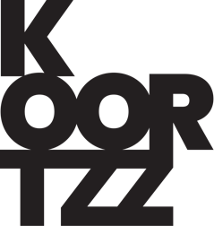

Lucien Van Impe, Roger De Vlaeminck & Filip Osselaer

TITEL: IN ONZEN TIJD
ONDERTITEL:
DUUR :

Lucien Van Impe en Roger De Vlaeminck: twee iconen van het wielrennen, grootheden op de fiets! De ene Monsieur Paris-Roubaix, de andere de beste klimmer allertijden. Mannen die de mooiste zeges behaalden, die de wereld van de koers met verstomming sloegen, die van het eind van de sixties tot een stuk in de jaren tachtig samen lief en leed deelden in het peloton. Over al die schitterende, ontroerende, spannende, sensationele, droevige, fantastische, triestige, hilarische momenten kunnen ze uren praten. De mooiste anekdotes, de meest memorabele gebeurtenissen vertellen ze vanaf nu in een humoristisch, nostalgisch programma vol straffe verhalen. Lucien en Roger: samen op het podium. Filip Osselaer – auteur van fel bejubelde sportboeken – neemt hen op sleeptouw. Een avond over winnen en verliezen, vallen en opstaan, klimmen en dalen. Over kasseien en bergen, liefde en verdriet, over de tijd van toen, over “onzen tijd”. En over dat ene speciale moment in de zomer van 1975…

Met beeld en geluid, truitjes en fietsen.

Op het podium: Lucien Van Impe, Roger De Vlaeminck en Filip Osselaer
Twee keer 45 minuten, met een pauze.
Foto- en signeermoment na afloop.

